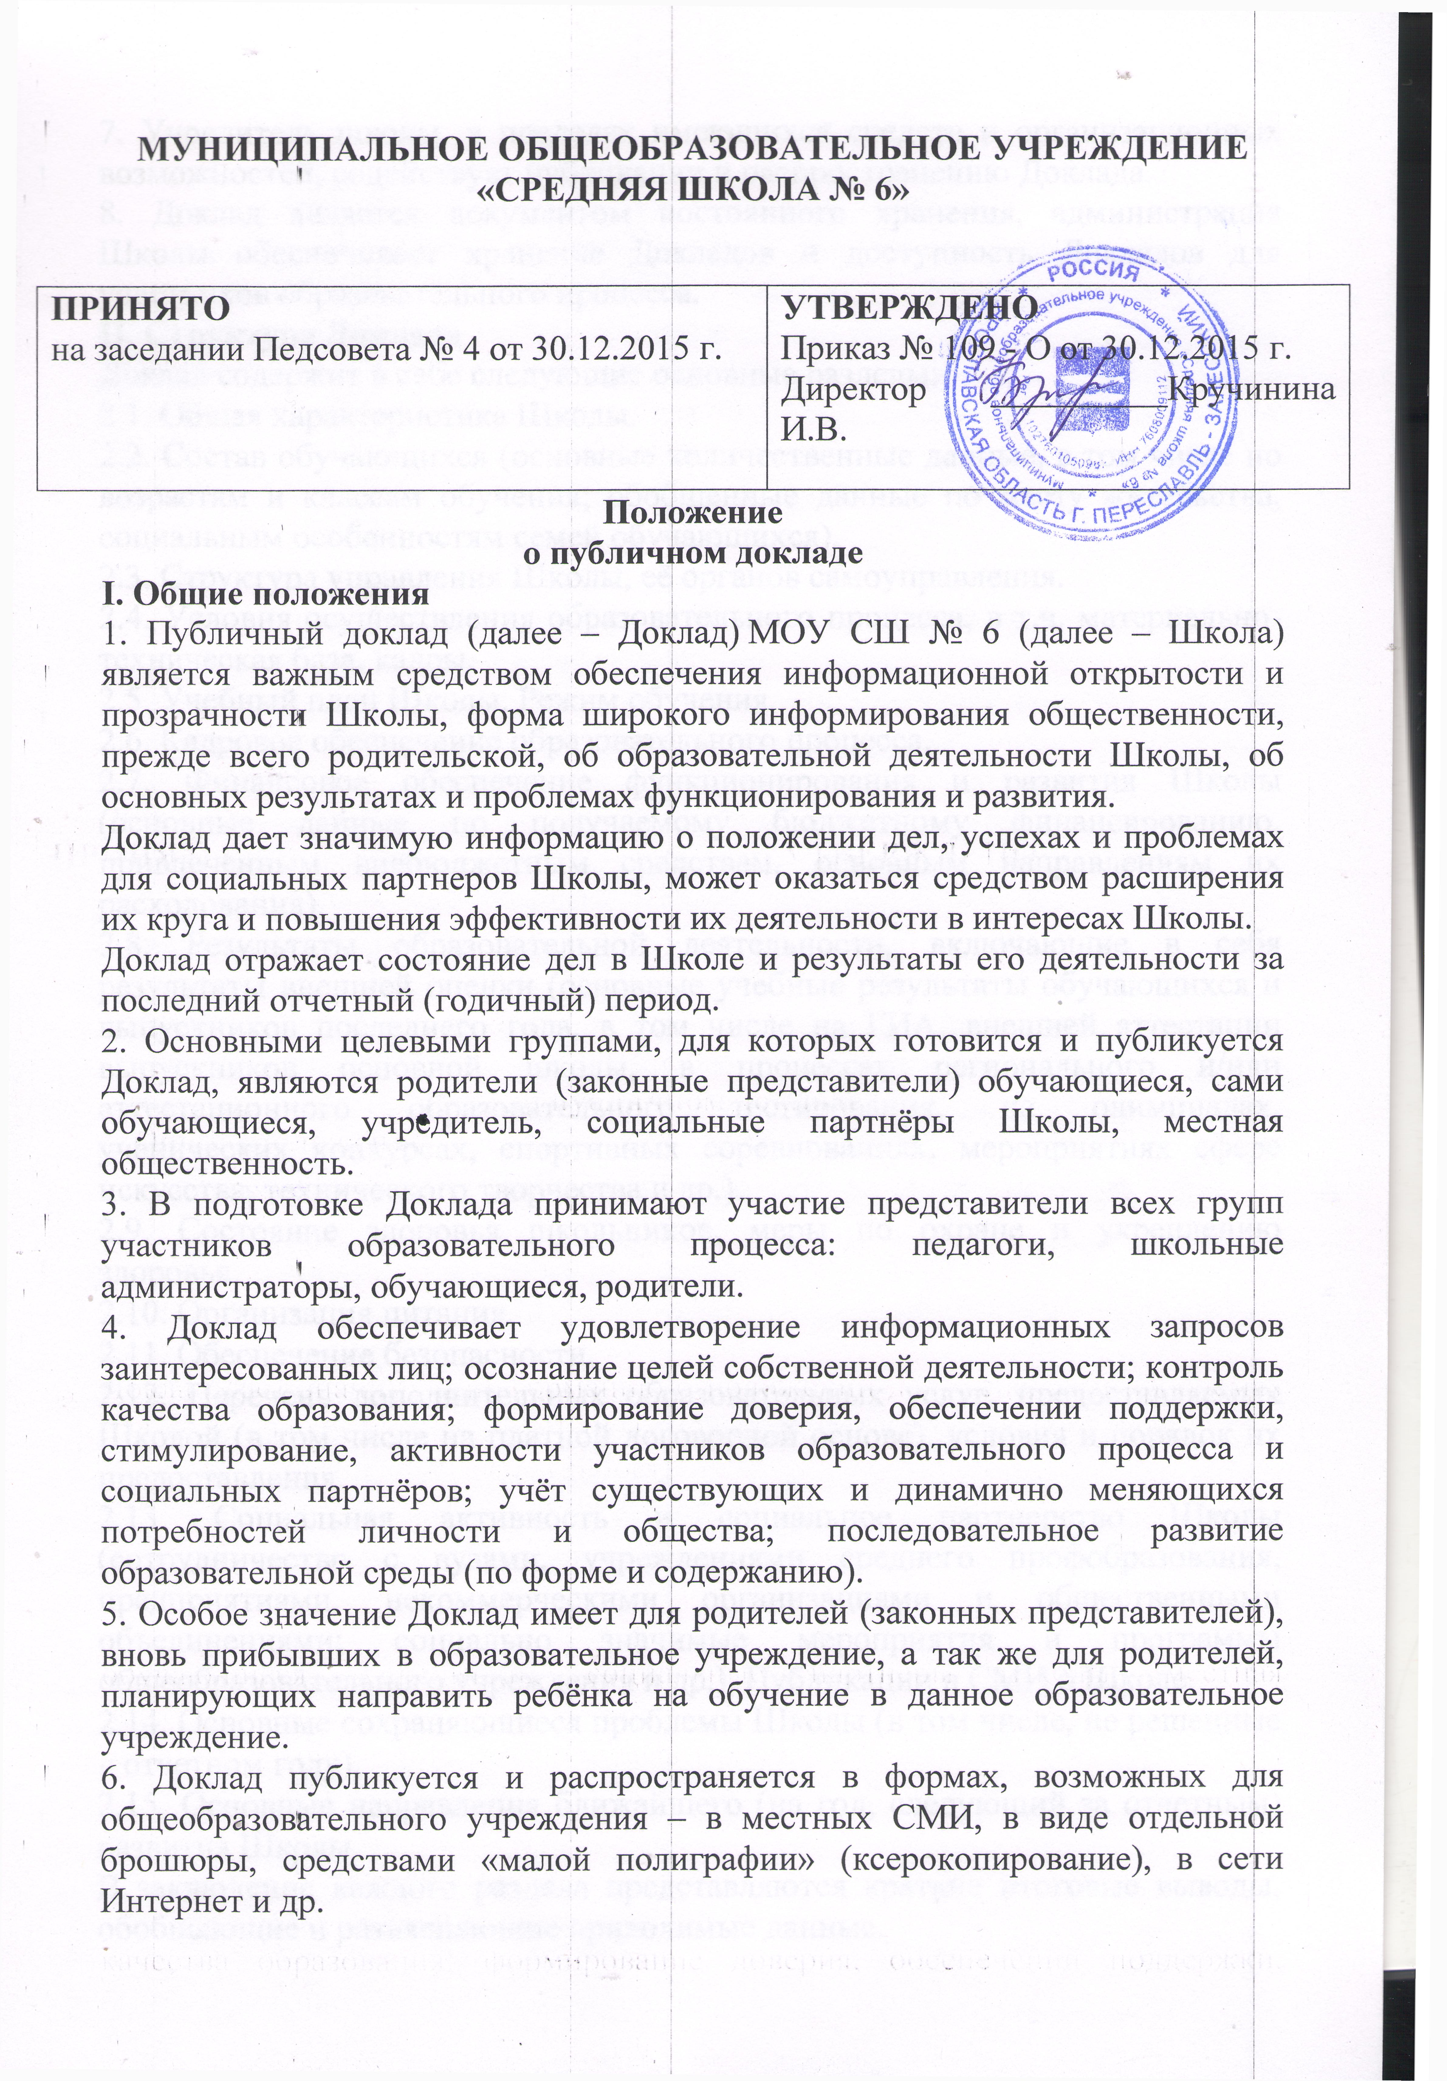

7. Учредитель школы, в пределах имеющихся средств и организационных возможностей, содействует публикации и распространению Доклада.
8. Доклад является документом постоянного хранения, администрация Школы обеспечивает хранение Докладов и доступность Докладов для участников образовательного процесса.
II. Структура Доклада
Доклад содержит в себе следующие основные разделы:
2.1. Общая характеристика Школы.
2.2. Состав обучающихся (основные количественные данные, в том числе по возрастам и классам обучения; обобщенные данные по месту жительства, социальным особенностям семей обучающихся).
2.3. Структура управления Школы, её органов самоуправления.
2.4. Условия осуществления образовательного процесса, в т.ч. материально-техническая база, кадры.
2.5. Учебный план Школы. Режим обучения.
2.6. Кадровое обеспечение образовательного процесса.
2.7. Финансовое обеспечение функционирования и развития Школы (основные данные по получаемому бюджетному финансированию, привлеченным внебюджетным средствам, основным направлениям их расходования).
2.8. Результаты образовательной деятельности, включающие в себя результаты внешней оценки (основные учебные результаты обучающихся и выпускников последнего года, в том числе на ГИА, внешней аттестации выпускников основной школы, в процессах регионального и/или аттестационного образовательного тестирования, на олимпиадах, ученических конкурсах, спортивных соревнованиях, мероприятиях сфере искусства, технического творчества и др.).
2.9. Состояние здоровья школьников, меры по охране и укреплению здоровья.
2.10. Организация питания.
2.11. Обеспечение безопасности.
2.12. Перечень дополнительных образовательных услуг, предоставляемых Школой (в том числе на платной договорной основе), условия и порядок их предоставления.
2.13. Социальная активность и социальное партнерство Школы (сотрудничество с вузами, учреждениями среднего профобразования, предприятиями, некоммерческими организациями и общественными объединениями; социально значимые мероприятия и программы общеобразовательного учреждения и др.). Публикации в СМИ о Школе.
2.14. Основные сохраняющиеся проблемы Школы (в том числе, не решенные в отчетном году).
2.15. Основные направления ближайшего (на год, следующий за отчетным) развития Школы.
В заключение каждого раздела представляются краткие итоговые выводы, обобщающие и разъясняющие приводимые данные.
Особое значение имеет ясное обозначение тех конкретных результатов, которых добилась Школа за отчетный год, по каждому из разделов Доклада.
Информация по каждому из разделов представляется в сжатом виде, с максимально возможным использованием количественных данных, таблиц, списков и перечней. Текстовая часть каждого из разделов должна быть минимизирована, с тем, чтобы Доклад в общем своем объеме был доступен для прочтения, в том числе обучающимися и их родителями. Изложение не должно содержать в себе специальных терминов, понятных лишь для узких групп профессионалов.
Доклад представляется на сайте Школы в виде слайдовой презентации.

III. Подготовка Доклада
3.1. Подготовка Доклада является длительным организованным процессом (от 6 до 9 мес.) и включает в себя следующие этапы:
- утверждение состава и руководителя (координатора) рабочей группы, ответственной за подготовку Доклада (как правило, соответствующая рабочая группа включает в себя представителей администрации, Управляющего совета, педагогов, обучающихся и их родителей;
- утверждение графика работы по подготовке Доклада;
- разработка структуры Доклада (может осуществляться на специальном проектном семинаре);
- утверждение структуры доклада;
- сбор необходимых для Доклада данных (в том числе посредством опросов, анкетирования, иных социологических методов, мониторинга);
- написание всех отдельных разделов доклада, его аннотации, сокращенного (например, для публикации в местных СМИ) варианта;
- представление проекта Доклада на расширенное заседание Управляющего Совета, обсуждение;
- доработка проекта Доклада по результатам обсуждения;
- утверждение Доклада (в том числе сокращенного его варианта) и подготовка его к публикации.
IV. Публикация Доклада
4.1. Подготовленный утвержденный Доклад публикуется и доводится до общественности на сайте Школы.
4.2. Ежегодно информацию, помещённую в Докладе, представляют родительскому комитету Школы в начале следующего учебного года.

